بسم رب الشهداء و الصدیقین

مقام معظم رهبری: شهدای مدافع حرم در زمان حیات خود از اولیای الهی به شمار می روند.
«فرازی از وصیت نامه شهید مدافع حرم محمد هادی ذوالفقاری»

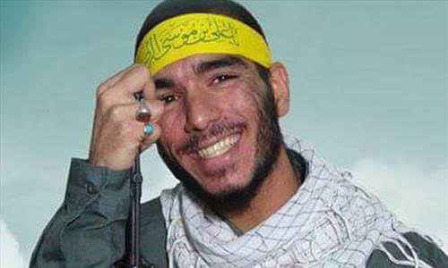
از برادرانم می‌خواهم که غیر حرف آقا(مقام معظم رهبری)حرف کس دیگری را گوش ندهند. جهان در حال تحول است. دنیا دیگر طبیعی نیست الان دو جهاد در پیش داریم: اول جهاد نفس که واجب‌تر است، زیرا همه چیز لحظه آخر معلوم می‌شود که اهل جهنم هستیم یا بهشت، حتی در جهاد با دشمن‌ها احتمال می‌رود که طرف کشته شود ولی شهید به حساب نیاید چون برای هوا نفس رفته جبهه و اگر برای هوای نفس رفته باشید یعنی برای شیطان رفتید و در این حال چه فرقی است بین ما و دشمن؟ امام زمان را تنها نگذارید.
آن‌ها اهل شیطان هستند و ما هم شیطانی. دین خودتان را حفظ کنید چون اگر امام زمان بیاید احتمال دارد روبه‌روی امام باشیم و با امام مخالفت کنیم. امام زمان را تنها نگذارید من که عمرم رفت و وقت از دست دادم تا به خودم آمدم دیدم که خیلی گناه کردم و پل‌های پشت سرم را شکانده‌ام و راه برگشت ندارم. بچه‌های ایران و عراق من دیر فهمیدم و خیلی گناه و کارهای بیهوده انجام داده‌ام و یکی از دلایلی که آمدم نجف به خاطر همین بود که پیشرفت کنم. نجف شهری است که مثل تصفیه‌کُن است که گناه‌هارا به سرعت از آدم می‌گیرد و جای گناهان ثواب می‌دهد. این مولای ما خیلی مهربان است.

